Resolución del Pleno del Instituto de Transparencia, Acceso a la Información Pública y Protección de Datos Personales del Estado de México y Municipios, con domicilio en Metepec, Estado de México, de fecha veintitrés de enero de dos mil diecinueve.
VISTO el expediente formado con motivo del recurso de revisión 04372/INFOEM/IP/RR/2018, promovido por el C. XXXXXXXXXX XXXXX XXXX, en lo sucesivo EL RECURRENTE, en contra de la respuesta emitida por el Ayuntamiento de Zumpango, en lo sucesivo EL SUJETO OBLIGADO, se procede a dictar la presente resolución con base en lo siguiente:
RESULTANDO
I. En fecha veintidós de octubre de dos mil dieciocho, EL RECURRENTE presentó a través del Sistema de Acceso a la Información Mexiquense, en lo subsecuente EL SAIMEX ante EL SUJETO OBLIGADO, la solicitud de acceso a la información pública, a la que se le asignó el número 00214/ZUMPANGO/IP/2018, mediante la cual solicitó:
“Copia simple vía saimex del Comprobante Fiscal Digital por Internet que se expide con motivo de pagar el sueldo a la persona que desempeña el cargo de secretario del ayuntamiento correspondientes al mes de enero de 2016, mes de febrero de 2017, mes de enero de 2018, y primera quincena a de octubre de 2018. Así como la certificación expedida por el Instituto Hacendario del Estado de México con la cual debe contar el secretario del ayuntamiento.” (Sic).
Modalidad de entrega: Vía SAIMEX
II. Con base en el detalle de seguimiento del SAIMEX, se advierte que en fecha veintitrés de octubre de dos mil dieciocho, la Unidad de Transparencia del SUJETO OBLIGADO turnó mediante requerimiento, el contenido de la solicitud de información al Servidor Público Habilitado, que consideró competente a efecto de que realizara la búsqueda y localización de la información tal y como se desprende de la imagen siguiente:
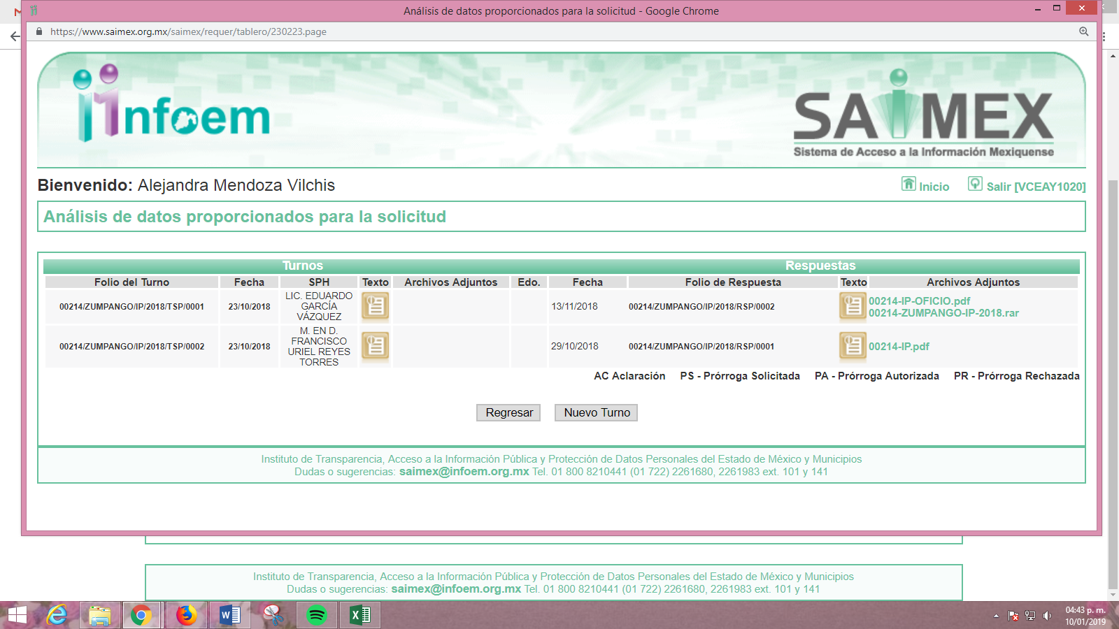
III. De las constancias que obran en el expediente electrónico del SAIMEX, se advierte que en fecha trece de noviembre de dos mil dieciocho, EL SUJETO OBLIGADO dio respuesta a la solicitud de acceso a la información pública requerida por EL RECURRENTE, a la cual adjuntó los archivos electrónicos que se describen a continuación:
“00214-IP.pdf” el cual contiene el oficio número OF/SRIA/862/2018, signado por el Secretario de Ayuntamiento a través del cual adjunta el Certificado de Competencia Laboral en la Norma Institucional, expedido por el Instituto Hacendario del Estado de México a favor de José Luis Avila Avila, para desempeñar las funciones de la Secretaría del Ayuntamiento, destacando que EL SUJETO OBLIGADO testó en dicho certificado la fotografía del servidor público.
“00214-IP-OFICIO.pdf” contiene el oficio número ZUM/DGA-RG/531/2018, signado por el Director de Administración a través del cual hace de conocimiento que envió los recibos de nómina en versión pública de los meses solicitados del Secretario del Ayuntamiento.
“00214-ZUMPANGO-IP-2018.rar” carpeta comprimida que contiene la versión pública de los recibos de nómina de los meses de enero 2016 y 2018, febrero 2017 y de la primera quincena de octubre de 2018.
“00214-IP-ACTA-COMITE.pdf” contiene los Acuerdos del Comité de Transparencia mediante los cuales tuvo a bien aprobar las versiones públicas del Certificado de Competencia Laboral y de los Recibos de Nómina solicitados.
IV. Inconforme con la respuesta del SUJETO OBLIGADO, el veinte de noviembre de dos mil dieciocho, EL RECURRENTE mediante EL SAIMEX interpuso el recurso de revisión objeto del presente estudio, al que se le asignó el número 04372/INFOEM/IP/RR/2018, en el que señaló como acto impugnado, lo siguiente:
“La resolución misma, toda vez que se ponen en blanco y/o se omiten datos de los recibos de nomina o cfdi correspondiente al recibo de nomina de las fechas solicitadas, así como los sellos digitales, las cadenas digitales y los folios digitales, con los cuales se podría corroborar que son validos, y expedidos con todas las consideraciones y preceptos legales aplicables, pues de otra forma nos deja ante la duda, y la sospecha, además de contravenir la Ley de Transparencia y Acceso a la información pública del Estado de México y municipios.” (Sic)
Asimismo, EL RECURRENTE indicó como razones o motivos de inconformidad:
“La información que se presenta es parcial, y no deben testarse datos, pues una razón por la que solicito el CFDI de los meses respectivos mencionados en la solicitud, fue para efecto de que no se omitieran datos, y no es basto, ni legal, ni suficiente que se hayan consttuido en comité para acordar omitir datos, pues fueron más allá de lo legal, violentando la normatividad.” (Sic)
V. En fecha veinte de noviembre de dos mil dieciocho, el recurso de que se trata se envió electrónicamente al Instituto de Transparencia, Acceso a la Información Pública y Protección de Datos Personales del Estado de México y Municipios y con fundamento en el artículo 185, fracción I de la Ley de Transparencia y Acceso a la Información Pública del Estado de México y Municipios, se turnó, a través del SAIMEX, a la Comisionada EVA ABAID YAPUR, a efecto de que decretara su admisión o desechamiento.
VI. En fecha veintiséis de noviembre de dos mil dieciocho, atento a lo dispuesto en el artículo 185, fracciones I, II y IV de la Ley de Transparencia y Acceso a la Información Pública del Estado de México y Municipios, se acordó la admisión a trámite del referido recurso de revisión, así como la integración del expediente respectivo, mismo que se puso a disposición de las partes, para que en el plazo máximo de siete días hábiles, EL RECURRENTE realizara manifestaciones, alegatos y ofreciera las pruebas que a su derecho conviniera y, en el caso del SUJETO OBLIGADO, para que exhibiera el Informe Justificado correspondiente.
VII. De las constancias que obran en el SAIMEX, se advierte que tanto EL RECURRENTE fue omiso en presentar manifestaciones y alegatos, así como ofrecer los medios de prueba que a su derecho convinieran, como EL SUJETO OBLIGADO en rendir el Informe Justificado correspondiente.
VIII. Una vez analizado el estado procesal que guarda el expediente, en fecha siete de enero de dos mil diecinueve, la Comisionada Ponente acordó el cierre de instrucción, así como la remisión del mismo a efecto de ser resuelto, de conformidad con lo establecido en el artículo 185, fracciones VI y VIII de la Ley de Transparencia y Acceso a la Información Pública del Estado de México y Municipios, y
CONSIDERANDO
PRIMERO. Competencia. Este Instituto de Transparencia, Acceso a la Información Pública y Protección de Datos Personales del Estado de México y Municipios, es competente para conocer y resolver el presente recurso, conforme a lo dispuesto en los artículos 6 Apartado A de la Constitución Política de los Estados Unidos Mexicanos; 5 párrafos vigésimo, vigésimo primero y vigésimo segundo, fracciones IV y V de la Constitución Política del Estado Libre y Soberano de México; 2, fracción II, 13, 29, 36, fracciones I y II, 176, 178, 179, 181, párrafo tercero y 185 de la Ley de Transparencia y Acceso a la Información Pública del Estado de México y Municipios; y 9, fracciones I y XXIV y 11 del Reglamento Interior del Instituto de Transparencia, Acceso a la Información Pública y Protección de Datos Personales del Estado de México y Municipios.
SEGUNDO. Interés. El recurso de revisión fue interpuesto por parte legítima en atención a que fue presentado por EL RECURRENTE, quien formuló la solicitud de información pública número 00214/ZUMPANGO/IP/2018.
TERCERO. Oportunidad. El recurso de revisión fue interpuesto dentro del plazo de quince días hábiles contados a partir del día siguiente al que LA RECURRENTE tuvo conocimiento de la respuesta impugnada, tal y como lo prevé el artículo 178 de la Ley de Transparencia y Acceso a la Información Pública del Estado de México y Municipios, que establece:
“Artículo 178. El solicitante podrá interponer, por sí mismo o a través de su representante, de manera directa o por medios electrónicos, recurso de revisión ante el Instituto o ante la Unidad de Transparencia que haya conocido de la solicitud dentro de los quince días hábiles, siguientes a la fecha de la notificación de la respuesta.
A falta de respuesta del sujeto obligado, dentro de los plazos establecidos en esta Ley, a una solicitud de acceso a la información pública, el recurso podrá ser interpuesto en cualquier momento, acompañado con el documento que pruebe la fecha en que presentó la solicitud.
En el caso de que se interponga ante la Unidad de Transparencia, ésta deberá remitir el recurso de revisión al Instituto a más tardar al día siguiente de haberlo recibido.” (Sic)
En esa tesitura, atendiendo a que EL SUJETO OBLIGADO notificó la respuesta a la solicitud de información pública el día trece de noviembre de dos mil dieciocho; así, el plazo de quince días hábiles que el artículo 178 de la Ley de la materia otorga al RECURRENTE para presentar el recurso de revisión, transcurrió del catorce de noviembre al cinco de diciembre de dos mil dieciocho, sin contemplar en el cómputo los días diecisiete, dieciocho, veinticuatro y veinticinco de noviembre, así como, uno y dos de diciembre de dos mil dieciocho, por corresponder a sábados y domingos, considerados como días inhábiles, en términos del artículo 3 fracción X de la Ley de Transparencia y Acceso a la Información Pública del Estado de México y Municipios, asimismo no se toma en cuanta dentro del término referido el día diecinueve de noviembre de dos mil dieciocho, toda vez que de conformidad con el Calendario Oficial en Materia de Transparencia, Acceso a la Información Pública y Protección de Datos Personales del Estado de México y Municipios, para el año dos mil dieciocho y enero de dos mil diecinueve, publicado en el Periódico Oficial “Gaceta del Gobierno”, el veinte de diciembre de dos mil diecisiete.
En ese tenor, si el recurso de revisión que nos ocupa, se interpuso el veinte de noviembre de dos mil dieciocho, este se encuentra dentro de los márgenes temporales previstos en el precepto legal citado en el párrafo anterior y, por tanto, su interposición se considera oportuna.
CUARTO. Procedibilidad. Del análisis efectuado se advierte que resulta procedente la interposición del recurso y se concluye la acreditación plena de todos y cada uno de los elementos formales exigidos por el artículo 180 de la Ley de Transparencia y Acceso a la Información Pública del Estado de México y Municipios, en atención a que fue presentado mediante el formato visible en el SAIMEX.
QUINTO. Estudio y resolución del asunto. Una vez determinada la vía sobre la que versará el presente recurso de revisión, es conveniente analizar si la respuesta del SUJETO OBLIGADO cumple con los requisitos y procedimientos del derecho de acceso a la información pública.
En ese contexto, debemos recordar que la solicitante requirió del SUJETO OBLIGADO copia simple vía SAIMEX del Secretario del Ayuntamiento la información que a continuación se desagrega:
a) Los Comprobantes Fiscales Digitales por Internet que se le expidieron durante los meses de enero 2016, febrero 2017, enero 2018 y la primera quincena de octubre de 2018.
b) Certificación expedida por el Instituto Hacendario del Estado de México, para desempeñarse como Secretario del Ayuntamiento.
En respuesta a la solicitud de acceso a la información pública, EL SUJETO OBLIGADO adjuntó diversos archivos electrónicos mediante los cuales hizo entrega del Certificado de Competencia Laboral para desempeñar el cargo de la Secretaría del Ayuntamiento, expedido por el Instituto Hacendario del Estado de México, en fecha veintisiete de junio de dos mil dieciséis, en el que testó la fotografía del servidor público en comento.
Asimismo mediante carpeta comprimida, el Director de Administración hizo entrega de la versión pública de los Comprobantes Fiscales Digitales por Internet que se expidieron a favor del Secretario del Ayuntamiento durante los meses de enero 2016 y 2018, febrero 2017 y la primera quincena de octubre de 2018; sin embargo, esta Ponencia Resolutora del análisis a dichos documentos encontró que EL SUJETO OBLIGADO suprimió las cadenas y sellos digitales del Sistema de Administración Tributaria (SAT).
Inconforme con la respuesta del SUJETO OBLIGADO el hoy RECURRENTE interpuso el recurso de revisión objeto del presente estudio, en el cual, señaló como razones o motivos lo siguiente:
“La información que se presenta es parcial, y no deben testarse datos, pues una razón por la que solicito el CFDI de los meses respectivos mencionados en la solicitud, fue para efecto de que no se omitieran datos, y no es basto, ni legal, ni suficiente que se hayan consttuido en comité para acordar omitir datos, pues fueron más allá de lo legal, violentando la normatividad.” (Sic)
Bajo ese tenor, debemos recordar que tanto EL RECURRENTE como EL SUJETO OBLIGADO fueron omisos en realizar manifestación alguna respecto al recurso de revisión de que se trata; por lo que, se procede a analizar la solicitud de información y la respuesta, a efecto de verificar si con ésta se colmó el derecho de acceso a la información pública accionado por el particular.
En primer término, conviene precisar que derivado de las razones y motivos de inconformidad expresados por EL RECURRENTE esta Ponencia Resolutora no advierte que se inconforme respecto de la información proporcionada en respuesta a la solicitud de información identificadas en el presente estudio con el incisos b) referente a la Certificación expedida por el Instituto Hacendario del Estado para desempeñar las funciones de la Secretaría del Ayuntamiento; por lo que, en razón de no haber expresado su intención de controvertir la información que le fue entregada por EL SUJETO OBLIGADO, debe entenderse que los aspectos no combatidos fueron colmados a su entera satisfacción.
Sirve de apoyo a lo anterior, por analogía la Tesis Jurisprudencial Número 3ª./J.7/91, Publicada en el Semanario Judicial de la Federación y su Gaceta bajo el número de registro 174,177, que establece lo siguiente:
“REVISIÓN EN AMPARO. LOS RESOLUTIVOS NO COMBATIDOS DEBEN DECLARARSE FIRMES. Cuando algún resolutivo de la sentencia impugnada afecta a la recurrente, y ésta no expresa agravio en contra de las consideraciones que le sirven de base, dicho resolutivo debe declararse firme. Esto es, en el caso referido, no obstante que la materia de la revisión comprende a todos los resolutivos que afectan a la recurrente, deben declararse firmes aquéllos en contra de los cuales no se formuló agravio y dicha declaración de firmeza debe reflejarse en la parte considerativa y en los resolutivos debe confirmarse la sentencia recurrida en la parte correspondiente.

Amparo en revisión 1475/2005. María del Consuelo Buendía Ramírez. 7 de diciembre de 2005. Cinco votos. Ponente: Sergio A. Valls Hernández. Secretario: Gustavo Ruiz Padilla.
Amparo en revisión 168/2006. Leticia Fernández Mañón. 1o. de marzo de 2006. Cinco votos. Ponente: Juan N. Silva Meza. Secretario: Jaime Flores Cruz.
Amparo en revisión 235/2006. Jorge González Gallegos. 15 de marzo de 2006. Cinco votos. Ponente: Juan N. Silva Meza. Secretario: Jaime Flores Cruz.
Amparo en revisión 394/2006. Elia Margarita Flores Jarquín. 29 de marzo de 2006. Unanimidad de cuatro votos. Ausente: Olga Sánchez Cordero de García Villegas. Ponente: Juan N. Silva Meza. Secretario: Jaime Flores Cruz.
Amparo en revisión 1179/2006. Ernesto Orlando Ortiz Vázquez. 16 de agosto de 2006. Cinco votos. Ponente: José de Jesús Gudiño Pelayo. Secretario: José de Jesús Bañales Sánchez.
Tesis de jurisprudencia 62/2006. Aprobada por la Primera Sala de este Alto Tribunal, en sesión de treinta de agosto de dos mil seis.”

(Énfasis añadido)
En consecuencia, el contenido de la información otorgada en respuesta a la solicitud identificada con el inciso b) y que no fueron impugnados por EL RECURRENTE deben declararse consentidos, toda vez que no se realizaron manifestaciones de inconformidad, por lo que no puede producir efectos jurídicos tendentes a revocarlos, confirmarlos o modificarlos, ya que se infiere respecto a éstos un consentimiento del RECURRENTE, ante la falta de impugnación eficaz. Sirve de sustento por analogía, la tesis jurisprudencial número VI.3o.C. J/60, publicada en el Semanario Judicial de la Federación y su Gaceta bajo el número de registro 176,608 que a la letra dice:
“ACTOS CONSENTIDOS. SON LOS QUE NO SE IMPUGNAN MEDIANTE EL RECURSO IDÓNEO. Debe reputarse como consentido el acto que no se impugnó por el medio establecido por la ley, ya que si se hizo uso de otro no previsto por ella o si se hace una simple manifestación de inconformidad, tales actuaciones no producen efectos jurídicos tendientes a revocar, confirmar o modificar el acto reclamado en amparo, lo que significa consentimiento del mismo por falta de impugnación eficaz.”

(Énfasis añadido)
Por lo que, se considera que las razones o motivos de inconformidad devienen fundadas además de que se actualizan el supuesto de procedencia previsto en la fracción V del artículo 179 de la Ley de Transparencia y Acceso a la Información Pública del Estado de México y Municipios.
Derivado de lo anterior, se obvia el análisis de la competencia por parte del SUJETO OBLIGADO, para generar, administrar o poseer la información solicitada, dado que éste ha asumido la misma, en razón de que mediante su respuesta hizo entrega de la información solicitada en supuesta versión pública; razón por la cual, al haberse pronunciado EL SUJETO OBLIGADO respecto de los Comprobantes Fiscales Digitales por Internet de los meses requeridos, es que aceptó poseer y administrar dicha información, en ejercicio de sus funciones de derecho público, motivo por el cual se actualiza el supuesto jurídico, previsto en el artículo 12 de la Ley de Transparencia y Acceso a la Información Pública del Estado de México y Municipios.
Así, el estudio de la naturaleza jurídica de la información pública solicitada, tiene por objeto determinar si ésta la genera, posee o administra EL SUJETO OBLIGADO; sin embargo, en aquellos casos en que éste la asume, ello implica que la genera, posee o administra; por consiguiente, a nada práctico nos conduciría su estudio, ya que se insiste la información pública solicitada, fue asumida por EL SUJETO OBLIGADO.
Una vez precisado lo anterior, cabe recordar que EL SUJETO OBLIGADO mediante su respuesta adjuntó una carpeta en formato comprimido en la que hizo entrega de la versión pública de los Comprobantes Fiscales Digitales del Secretario del Ayuntamiento correspondientes a los meses de enero 2016 y 2018, febrero 2017 y la primera quincena de octubre de 2018; sin embargo, suprimió la firma y las cadenas y sellos digitales del Sistema de Administración Tributaria (SAT), lo que fue motivo de inconformidad del solicitante, sirve de sustento la imagen siguiente:
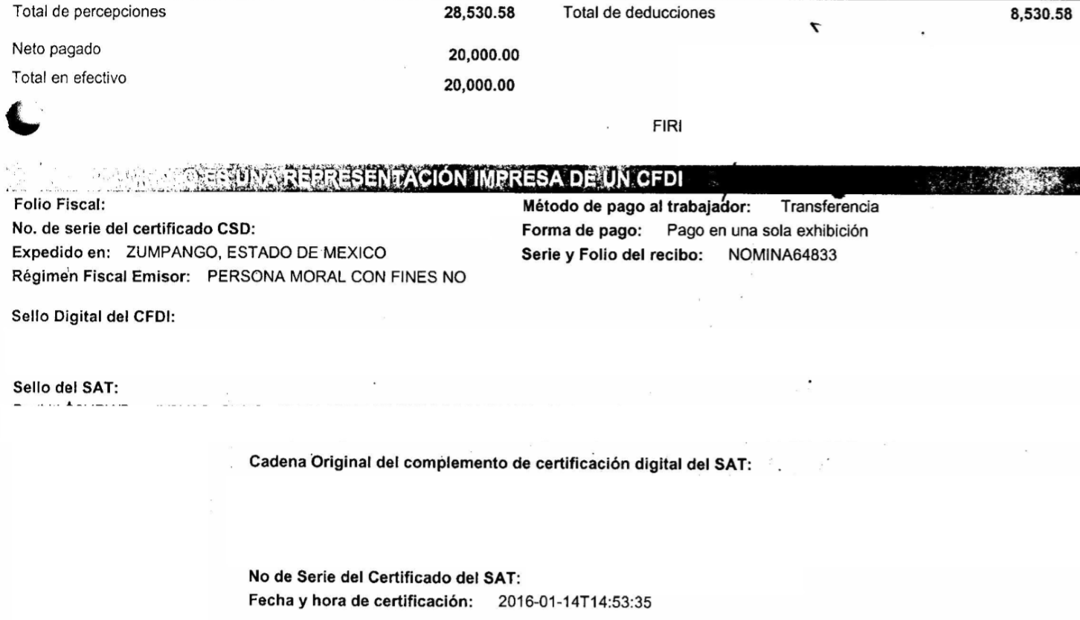
En ese tenor, debemos precisar que por cuanto hace a las Cadenas Originales y Sellos Digitales del Servicio de Administración Tributaria, forman parte del certificado de sello digital, el cual es un documento electrónico, que de conformidad con los artículos 17-G fracción I y 29 primer y segundo párrafos, fracciones II y IV y 31 penúltimo párrafo del Código Fiscal de la Federación, le permiten advertir una vinculación entre la identidad de un sujeto o entidad con su clave pública, lo que hace identificable a una persona (física) o entidad (persona jurídica colectiva), por los ingresos que perciban o por la retención de contribuciones que efectúen, es decir los datos que se revelan al consultar las Cadenas Originales y Sellos Digitales del Servicio de Administración Tributaria, corresponden en este caso a los del SUJETO OBLIGADO como una entidad que retiene determinadas contribuciones a los servidores públicos, además de que dichos certificados tienen como finalidad o propósito específico, firmar digitalmente las facturas electrónicas para acreditar la autoría de los comprobantes fiscales digitales. Preceptos que se transcriben a continuación:
“Artículo 17-G.- Los certificados que emita el Servicio de Administración Tributaria para ser considerados válidos deberán contener los datos siguientes:
I. La mención de que se expiden como tales. Tratándose de certificados de sellos digitales, se deberán especificar las limitantes que tengan para su uso.
Artículo 29. Cuando las leyes fiscales establezcan la obligación de expedir comprobantes fiscales por los actos o actividades que realicen, por los ingresos que se perciban o por las retenciones de contribuciones que efectúen, los contribuyentes deberán emitirlos mediante documentos digitales a través de la página de Internet del Servicio de Administración Tributaria. Las personas que adquieran bienes, disfruten de su uso o goce temporal, reciban servicios o aquéllas a las que les hubieren retenido contribuciones deberán solicitar el comprobante fiscal digital por Internet respectivo.
Los contribuyentes a que se refiere el párrafo anterior deberán cumplir con las obligaciones siguientes:
[…]
II. Tramitar ante el Servicio de Administración Tributaria el certificado para el uso de los sellos digitales.
Los contribuyentes podrán optar por el uso de uno o más certificados de sellos digitales que se utilizarán exclusivamente para la expedición de los comprobantes fiscales mediante documentos digitales. El sello digital permitirá acreditar la autoría de los comprobantes fiscales digitales por Internet que expidan las personas físicas y morales, el cual queda sujeto a la regulación aplicable al uso de la firma electrónica avanzada.
[…]
IV. Remitir al Servicio de Administración Tributaria, antes de su expedición, el comprobante fiscal digital por Internet respectivo a través de los mecanismos digitales que para tal efecto determine dicho órgano desconcentrado mediante reglas de carácter general, con el objeto de que éste proceda a:
a) Validar el cumplimiento de los requisitos establecidos en el artículo 29-A de este Código.
b) Asignar el folio del comprobante fiscal digital.
c) Incorporar el sello digital del Servicio de Administración Tributaria.
El Servicio de Administración Tributaria podrá autorizar a proveedores de certificación de comprobantes fiscales digitales por Internet para que efectúen la validación, asignación de folio e incorporación del sello a que se refiere esta fracción.
Los proveedores de certificación de comprobantes fiscales digitales por Internet a que se refiere el párrafo anterior deberán estar previamente autorizados por el Servicio de Administración Tributaria y cumplir con los requisitos que al efecto establezca dicho órgano desconcentrado mediante reglas de carácter general.
El Servicio de Administración Tributaria podrá revocar las autorizaciones emitidas a los proveedores a que se refiere esta fracción, cuando incumplan con alguna de las obligaciones establecidas en este artículo, en la autorización respectiva o en las reglas de carácter general que les sean aplicables.
Para los efectos del segundo párrafo de esta fracción, el Servicio de Administración Tributaria podrá proporcionar la información necesaria a los proveedores autorizados de certificación de comprobantes fiscales digitales por Internet.
Artículo 31. […]
El Servicio de Administración Tributaria podrá autorizar a proveedores de certificación de documentos digitales para que incorporen el sello digital de dicho órgano administrativo desconcentrado a los documentos digitales que cumplan con los requisitos establecidos en las disposiciones fiscales. …”
(Énfasis añadido)
En relación con lo anterior, se precisa que la certificación de los comprobantes digitales debe ser previamente autorizada por el Servicio de Administración Tributaria y cumplir con los requisitos que al efecto establezca dicho órgano desconcentrado federal, mediante reglas de carácter general, las cuales son emitidas en términos del artículo 33, fracción I, inciso g), del Código Fiscal de la Federación, y plasman en la Regla 2.7.1.2, primer párrafo, de la Resolución Miscelánea Fiscal 2018 y los rubros I.B y I.E, del Anexo 20, de la Segunda Resolución de modificaciones a la Resolución Miscelánea Fiscal para 2017, publicada el 18 de julio de 2017, que además de identificar o hacer identificable la autoría del comprobante fiscal, de su conformación se aprecia de manera codificada, el RFC y el domicilio fiscal del emisor, por lo que, si bien son datos personales de una persona moral, lo cierto es que dichos datos corresponden al SUJETO OBLIGADO, que es quien, a través de la emisión de dichos comprobantes, justifica el detrimento al erario público que sufre el Municipio de Zumpango, así conviene traer a contexto lo siguiente:
Código Fiscal de la Federación
“Artículo 33.- Las autoridades fiscales para el mejor cumplimiento de sus facultades, estarán a lo siguiente:
I.- Proporcionarán asistencia gratuita a los contribuyentes y para ello procurarán:
[…]
g) Publicar anualmente las resoluciones dictadas por las autoridades fiscales que establezcan disposiciones de carácter general agrupándolas de manera que faciliten su conocimiento por parte de los contribuyentes; se podrán publicar aisladamente aquellas disposiciones cuyos efectos se limitan a periodos inferiores a un año. Las resoluciones que se emitan conforme a este inciso y que se refieran a sujeto, objeto, base, tasa o tarifa, no generarán obligaciones o cargas adicionales a las establecidas en las propias leyes fiscales.

Resolución Miscelánea Fiscal 2018

“Generación del CFDI

2.7.1.2. Para los efectos del artículo 29, primer y segundo párrafos del CFF, los CFDI que generen los contribuyentes y que posteriormente envíen a un proveedor de certificación de CFDI, para su validación, asignación del folio e incorporación del sello digital del SAT otorgado para dicho efecto (certificación), deberán cumplir con las especificaciones técnicas previstas en los rubros I.A “Estándar de comprobante fiscal digital por Internet” y I.B “Generación de sellos digitales para comprobantes fiscales digitales por Internet” del Anexo 20. …”

Anexo 20 de la Segunda Resolución de modificaciones a la Resolución Miscelánea Fiscal para 2017

I. Del Comprobante fiscal digital por Internet:
[…]
B. Generación de sellos digitales para comprobantes fiscales digitales por Internet.
Elementos utilizados en la generación de Sellos Digitales:
- Cadena Original del elemento a sellar.
- Certificado de Sello Digital y su correspondiente clave privada.
- Algoritmos de criptografía de clave pública para firma electrónica avanzada.
- Especificaciones de conversión de la firma electrónica avanzada a Base 64.
[…]
Cadena Original

Se entiende como cadena original, a la secuencia de datos formada con la información contenida dentro del comprobante fiscal digital por Internet, establecida en el Rubro I.A. de este anexo, construida aplicando las siguientes reglas.

Reglas Generales:
1. Ninguno de los atributos que conforman al comprobante fiscal digital por Internet debe contener el carácter | (pleca) debido a que éste es utilizado como carácter de control en la formación de la cadena original.
2. El inicio de la cadena original se encuentra marcado mediante una secuencia de caracteres || (doble pleca).
3. Se expresa únicamente la información del dato sin expresar el atributo al que hace referencia. Esto es, si el valor de un campo es "A" y el nombre del campo es "Concepto", sólo se expresa |A| y nunca |Concepto A|.
4. Cada dato individual se debe separar de su dato subsiguiente, en caso de existir, mediante un carácter | (pleca sencilla).
5. Los espacios en blanco que se presenten dentro de la cadena original son tratados de la siguiente manera:
a. Se deben reemplazar todos los tabuladores, retornos de carro y saltos de línea por el carácter espacio (ASCII 32).
b. Acto seguido se elimina cualquier espacio al principio y al final de cada separador | (pleca).
c. Finalmente, toda secuencia de caracteres en blanco se sustituye por un único carácter espacio (ASCII 32).
6. Los datos opcionales no expresados, no aparecen en la cadena original y no tienen delimitador alguno.
7. El final de la cadena original se expresa mediante una cadena de caracteres || (doble pleca).
8. Toda la cadena original se expresa en el formato de codificación UTF-8.
9. El nodo o nodos adicionales <ComplementoConcepto> se integran a la cadena original como se indica en la secuencia de formación en su numeral 10, respetando la secuencia de formación y número de orden del ComplementoConcepto.
10. El nodo o nodos adicionales <Complemento> se integra al final de la cadena original respetando la secuencia de formación para cada complemento y número de orden del Complemento.
11. El nodo Timbre Fiscal Digital del SAT se integra posterior a la validación realizada por un proveedor autorizado por el SAT que forma parte de la Certificación Digital del SAT. Dicho nodo no se integra a la formación de la cadena original del CFDI, las reglas de conformación de la cadena original del nodo se describen en el Rubro III.B. del presente anexo.
[…]
Generación del Sello Digital

Para toda cadena original a ser sellada digitalmente, la secuencia de algoritmos a aplicar es la siguiente:
[…]
E. Secuencia de formación para generar la cadena original para comprobantes fiscales digitalespor Internet

Secuencia de Formación:
La secuencia de formación siempre se registra en el orden que se expresa a continuación,
[…]
3. Información del nodo Emisor
a. Rfc
b. Nombre
c. RegimenFiscal
4. Información del nodo Receptor
a. Rfc
b. Nombre
c. Residencia Fiscal
d. NumRegIdTrib
e. UsoCFDI”

(Énfasis añadido)
Ahora bien, en relación a la firma del servidor público que fue testada por EL SUJETO OBLIGADO en los Comprobantes Fiscales Digitales por Internet que entregó en respuesta, es preciso señalar que en el Acuerdo de clasificación de la información que sustenta la versión pública de estos, el Comité de Transparencia en relación a la firma manifestó lo siguiente:
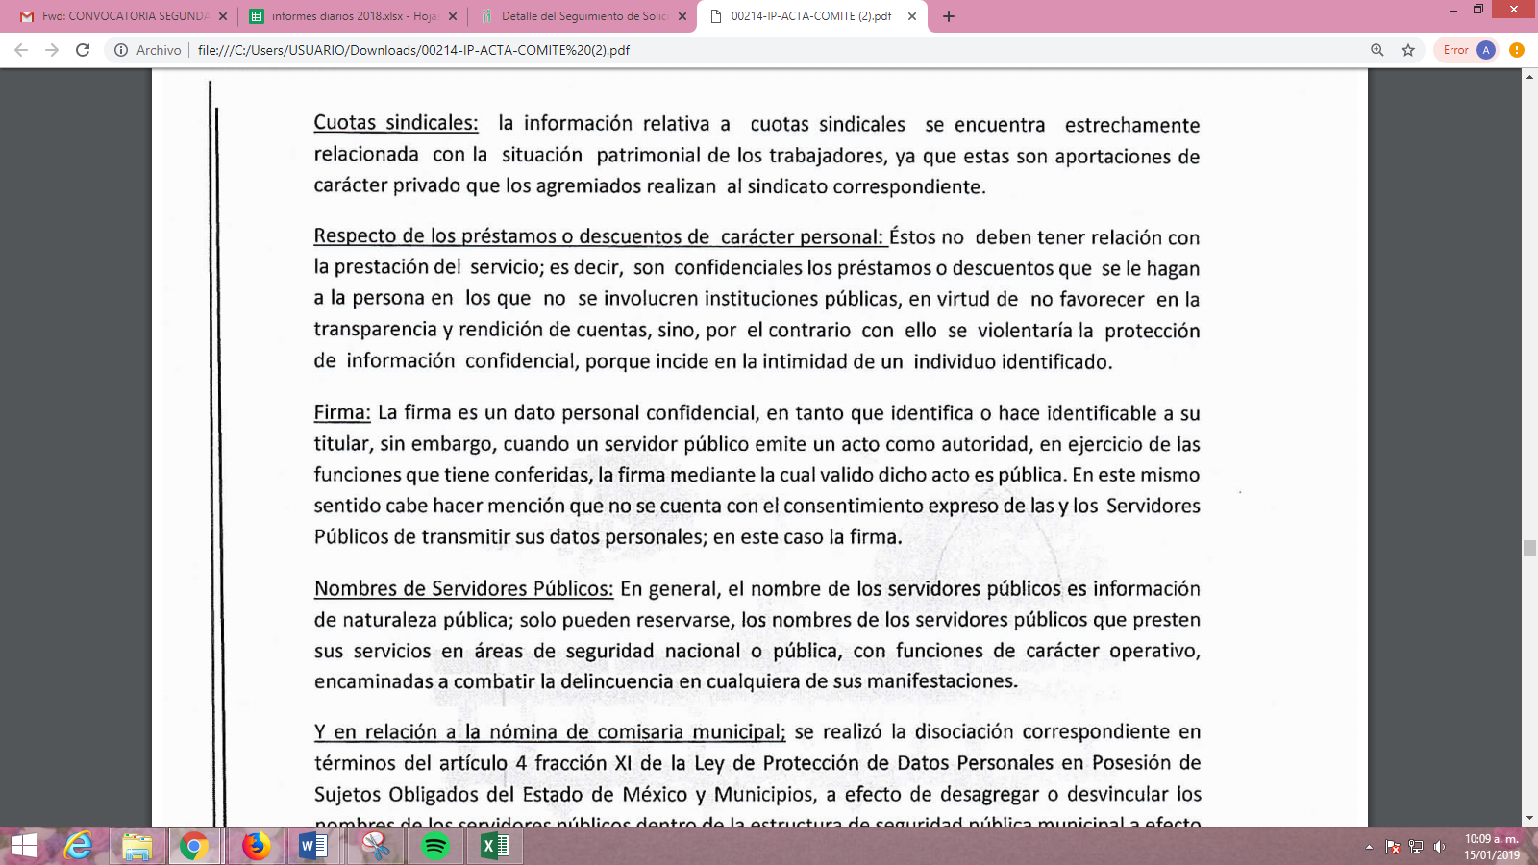
A pesar de que, la firma en si constituye un dato personal, cuando se trata de servidores públicos, la firma debe considerarse pública, pues en el caso particular el servidor público está firmando de conformidad los comprobantes fiscales digitales por internet al recibir el pago por la prestación de sus servicios, es decir, al plasmar su firma es porque se encuentra de acuerdo con la cantidad que recibe de erario público por concepto de su sueldo. Es por ello que, este Órgano Garante advierte que lo procedente es Modificar la respuesta del SUJETO OBLIGADO y ordenar la entrega de los Comprobantes Fiscales Digitales por Internet del Secretario del Ayuntamiento de los meses de enero 2016 y 2018, febrero 2017 y la primer quincena del mes de octubre de 2018, en versión pública, sin testar las Cadenas Originales y Sellos Digitales del Servicio de Administración Tributaria y la firma del servidor público.
De modo que, si en los documentos remitidos en versión pública por EL SUJETO OBLIGADO fueron testados datos considerados públicos es evidente que el Acuerdo de clasificación de la información que sustenta dicha versión no puede estimarse como el correcto, pues si los documentos no se encuentran bien testados en consecuencia lógica el Acuerdo que la sustenta tampoco; por lo que, a efecto de que el Comité de Transparencia del SUJETO OBLIGADO realice una correcta versión pública de la información solicitada y la acompañe del Acuerdo de clasificación correspondiente, deberá omitir, eliminar o suprimir la información personal de los servidores públicos, como podrían ser Registro Federal de Contribuyentes, Clave Única de Registro de Población, Clave del Instituto de Seguridad Social del Estado de México y Municipios, los descuentos que se realicen por pensión alimenticia o deducciones estrictamente personales, o cualquier otro dato que ponga en riesgo la vida, seguridad, salud de dichas personas.
Por cuanto hace al Registro Federal de Contribuyentes de las personas físicas constituye un dato personal, ya que se genera con caracteres alfanuméricos obtenidos a partir del nombre en mayúsculas sin acentos ni diéresis y la fecha de nacimiento de cada persona; es decir la primera letra del apellido paterno; seguida de la primera letra Vocal del primer apellido; seguida de la primera letra del segundo apellido y por último la primera letra del nombre, posterior la fecha de nacimiento año/mes/día y finalmente la homoclave; la cual para su obtención es necesario acreditar personalidad, fecha de nacimiento entre otros con documentos oficiales.

Al respecto, el Instituto Nacional de Transparencia, Acceso a la Información y Protección de Datos Personales (INAI) a través del Criterio 19/2017, señala literalmente lo siguiente:
“Registro Federal de Contribuyentes (RFC) de personas físicas. El RFC es una clave de carácter fiscal, única e irrepetible, que permite identificar al titular, su edad y fecha de nacimiento, por lo que es un dato personal de carácter confidencial.”
Resoluciones:
RRA 0189/17. Morena. 08 de febrero de 2017. Por unanimidad. Comisionado Ponente Joel Salas Suárez.
RRA 0677/17. Universidad Nacional Autónoma de México. 08 de marzo de 2017. Por unanimidad. Comisionado Ponente Rosendoevgueni Monterrey Chepov.
RRA 1564/17. Tribunal Electoral del Poder Judicial de la Federación. 26 de abril de 2017. Por unanimidad. Comisionado Ponente Oscar Mauricio Guerra Ford.”
De lo anterior, se desprende que el Registro Federal de Contribuyentes se vincula al nombre de su titular, permitiendo identificar la edad de la persona, fecha de nacimiento, así como su homoclave, determinando la identificación de dicha persona para efectos fiscales, por lo que éste constituye un dato personal que concierne a una persona física identificada e identificable en términos de los artículos 3, fracción IX de la Ley de Transparencia y Acceso a la Información Pública del Estado de México y Municipios y 4, fracción XI de la Ley de Protección de Datos Personales en Posesión de Sujetos Obligados del Estado de México y Municipios.
Por cuanto hace a la Clave Única de Registro de Población, constituye un dato personal, ya que tiene como finalidad registrar a cada una de las personas que integran la población del país, con los datos que permitan certificar y acreditar fehacientemente su identidad, la cual servirá para identificarla de manera individual.
Lo anterior, tiene sustento en los artículos 86 y 91 de la Ley General de Población, la cual señala lo siguiente:
“Artículo 86. El Registro Nacional de Población tiene como finalidad registrar a cada una de las personas que integran la población del país, con los datos que permitan certificar y acreditar fehacientemente su identidad.
Artículo 91. Al incorporar a una persona en el Registro Nacional de Población, se le asignará una clave que se denominará Clave Única de Registro de Población. Esta servirá para registrarla e identificarla en forma individual.”
Ahora bien, la Clave Única de Registro de Población, está integrada de 18 elementos representados por letras y números, que se generan a partir de los datos contenidos en el documento probatorio de identidad (acta de nacimiento, carta de naturalización o documento migratorio), la cual se integra de la primera letra del apellido paterno; seguida de la primera letra Vocal del primer apellido; seguida de la primera letra del segundo apellido y por último la primera letra del nombre; fecha de nacimiento año/mes/día; sexo; Entidad Federativa o lugar de nacimiento; finalmente un digito verificador, compuesto de dos elementos, con el que se evitan duplicaciones en la Clave, identifican el cambio de siglo y garantizan la correcta integración.

Al respecto, el Instituto Nacional de Transparencia, Acceso a la Información y Protección de Datos Personales (INAI) a través del Criterio 18-2017, señala literalmente lo siguiente:
“Clave Única de Registro de Población (CURP). La Clave Única de Registro de Población se integra por datos personales que sólo conciernen al particular titular de la misma, como lo son su nombre, apellidos, fecha de nacimiento, lugar de nacimiento y sexo. Dichos datos, constituyen información que distingue plenamente a una persona física del resto de los habitantes del país, por lo que la CURP está considerada como información confidencial.

Expedientes:
RRA 3995/16. Secretaría de la Defensa Nacional. 1 de febrero de 2017. Por unanimidad. Comisionado Ponente Rosendoevgueni Monterrey Chepov.
RRA 0937/17. Senado de la República. 15 de marzo de 2017. Por unanimidad. Comisionada Ponente Ximena Puente de la Mora.
RRA 0478/17. Secretaría de Relaciones Exteriores. 26 de abril de 2017. Por unanimidad. Comisionada Ponente Areli Cano Guadiana.” (SIC)

De lo anterior, se desprende que la Clave Única de Registro de Población, se encuentra vinculado al nombre de la persona, permitiendo identificar la edad, fecha de nacimiento, sexo, lugar de nacimiento, así como su homoclave; datos que únicamente le atañen a un particular, por lo ésta constituye un dato personal que concierne a una persona física identificada e identificable en términos de los artículos 3, fracción IX de la Ley de Transparencia y Acceso a la Información Pública del Estado de México y Municipios y 4, fracción XI de la Ley de Protección de Datos Personales en Posesión de Sujetos Obligados del Estado de México y Municipios.
Por cuanto hace a la Clave de cualquier tipo de seguridad social (ISSEMYM, u otros), está integrado por una secuencia de números con los que se identifica a los trabajadores que cubren las cuotas respectivas, asimismo, lo identifica con la fuente de trabajo; por lo que al ser una clave de identificación de los trabajadores, constituye información confidencial, dato que únicamente le atañen al servidor público, por lo constituye un dato personal que concierne a una persona física identificada e identificable en términos de los artículos 3 fracción IX de la Ley de Transparencia y Acceso a la Información Pública del Estado de México y Municipios y 4 fracción XI de la Ley de Protección de Datos Personales en Posesión de Sujetos Obligados del Estado de México y Municipios.
Respecto de los préstamos o descuentos de carácter personal, éstos no deben tener relación con la prestación del servicio; es decir, son confidenciales los préstamos o descuentos que se le hagan a la persona en los que no se involucren instituciones públicas, en virtud de no favorecer en la transparencia y rendición de cuentas, sino, por el contrario con ello se violentaría la protección de información confidencial, porque incide en la intimidad de un individuo identificado.
Por su parte, el artículo 84 de la Ley del Trabajo de los Servidores Públicos del Estado y Municipios, señala:
“ARTICULO 84. Sólo podrán hacerse retenciones, descuentos o deducciones al sueldo de los servidores públicos por concepto de:
I. Gravámenes fiscales relacionados con el sueldo;
II. Deudas contraídas con las instituciones públicas o dependencias por concepto de anticipos de sueldo, pagos hechos con exceso, errores o pérdidas debidamente comprobados;
III. Cuotas sindicales;
IV. Cuotas de aportación a fondos para la constitución de cooperativas y de cajas de ahorro, siempre que el servidor público hubiese manifestado previamente, de manera expresa, su conformidad;
V. Descuentos ordenados por el Instituto de Seguridad Social del Estado de México y Municipios, con motivo de cuotas y obligaciones contraídas con éste por los servidores públicos;
VI. Obligaciones a cargo del servidor público con las que haya consentido, derivadas de la adquisición o del uso de habitaciones consideradas como de interés social;
VII. Faltas de puntualidad o de asistencia injustificadas;
VIII. Pensiones alimenticias ordenadas por la autoridad judicial; o
IX. Cualquier otro convenido con instituciones de servicios y aceptado por el servidor público.
El monto total de las retenciones, descuentos o deducciones no podrá exceder del 30% de la remuneración total, excepto en los casos a que se refieren las fracciones IV, V y VI de este artículo, en que podrán ser de hasta el 50%, salvo en los casos en que se demuestre que el crédito se concedió con base en los ingresos familiares para hacer posible el derecho constitucional a una vivienda digna, o se refieran a lo establecido en la fracción VIII de este artículo, en que se ajustará a lo determinado por la autoridad judicial.”
Derivado de lo anterior, la Ley en cita establece claramente cuáles son esos descuentos o gravámenes que directamente se relacionan con las obligaciones adquiridas como servidores públicos y aquéllos que únicamente inciden en su vida privada. De este modo, descuentos por pensiones alimenticias o créditos adquiridos con instituciones privadas o públicas pero que fueron contraídas en forma individual, son información que debe clasificarse como confidencial.
Por ende, en el presente caso, EL SUJETO OBLIGADO debe testar los datos referidos con antelación, sin pasar por alto que la clasificación respectiva tiene que cumplirse mediante la forma y formalidades que la ley impone; es decir, mediante Acuerdo debidamente fundado y motivado, en términos de los numerales 49, fracción VIII y 132, fracciones II y III de la Ley de Transparencia y Acceso a la Información Pública del Estado de México y Municipios en vigor, así como los numerales Segundo, fracción XVIII, y del Cuarto al Décimo Primero de los Lineamientos Generales en materia de Clasificación y Desclasificación de la Información, así como para la elaboración de Versiones Públicas, que literalmente expresan:
“Artículo 49. Los Comités de Transparencia tendrán las siguientes atribuciones:
VIII. Aprobar, modificar o revocar la clasificación de la información;
Artículo 132. La clasificación de la información se llevará a cabo en el momento en que:
II. Se determine mediante resolución de autoridad competente; o
III. Se generen versiones públicas para dar cumplimiento a las obligaciones de transparencia previstas en esta Ley.”
“Segundo.- Para efectos de los presentes Lineamientos Generales, se entenderá por:
XVIII. Versión pública: El documento a partir del que se otorga acceso a la información, en el que se testan partes o secciones clasificadas, indicando el contenido de éstas de manera genérica, fundando y motivando la reserva o confidencialidad, a través de la resolución que para tal efecto emita el Comité de Transparencia.
Cuarto. Para clasificar la información como reservada o confidencial, de manera total o parcial, el titular del área del sujeto obligado deberá atender lo dispuesto por el Título Sexto de la Ley General, en relación con las disposiciones contenidas en los presentes lineamientos, así como en aquellas disposiciones legales aplicables a la materia en el ámbito de sus respectivas competencias, en tanto estas últimas no contravengan lo dispuesto en la Ley General.
Los sujetos obligados deberán aplicar, de manera estricta, las excepciones al derecho de acceso a la información y sólo podrán invocarlas cuando acrediten su procedencia.
Quinto. La carga de la prueba para justificar toda negativa de acceso a la información, por actualizarse cualquiera de los supuestos de clasificación previstos en la Ley General, la Ley Federal y leyes estatales, corresponderá a los sujetos obligados, por lo que deberán fundar y motivar debidamente la clasificación de la información ante una solicitud de acceso o al momento en que generen versiones públicas para dar cumplimiento a las obligaciones de transparencia, observando lo dispuesto en la Ley General y las demás disposiciones aplicables en la materia.
Sexto. Los sujetos obligados no podrán emitir acuerdos de carácter general ni particular que clasifiquen documentos o expedientes como reservados, ni clasificar documentos antes de que se genere la información o cuando éstos no obren en sus archivos.
La clasificación de información se realizará conforme a un análisis caso por caso, mediante la aplicación de la prueba de daño y de interés público.
Séptimo. La clasificación de la información se llevará a cabo en el momento en que:
I. Se reciba una solicitud de acceso a la información;
II. Se determine mediante resolución de autoridad competente, o
III. Se generen versiones públicas para dar cumplimiento a las obligaciones de transparencia previstas en la Ley General, la Ley Federal y las correspondientes de las entidades federativas.
Los titulares de las áreas deberán revisar la clasificación al momento de la recepción de una solicitud de acceso a la información, para verificar si encuadra en una causal de reserva o de confidencialidad.
Octavo. Para fundar la clasificación de la información se debe señalar el artículo, fracción, inciso, párrafo o numeral de la ley o tratado internacional suscrito por el Estado mexicano que expresamente le otorga el carácter de reservada o confidencial.
Para motivar la clasificación se deberán señalar las razones o circunstancias especiales que lo llevaron a concluir que el caso particular se ajusta al supuesto previsto por la norma legal invocada como fundamento.
En caso de referirse a información reservada, la motivación de la clasificación también deberá comprender las circunstancias que justifican el establecimiento de determinado plazo de reserva.
Tratándose de información clasificada como confidencial respecto de la cual se haya determinado su conservación permanente por tener valor histórico, ésta conservará tal carácter de conformidad con la normativa aplicable en materia de archivos.
Los documentos contenidos en los archivos históricos y los identificados como históricos confidenciales no serán susceptibles de clasificación como reservados.
Noveno. En los casos en que se solicite un documento o expediente que contenga partes o secciones clasificadas, los titulares de las áreas deberán elaborar una versión pública fundando y motivando la clasificación de las partes o secciones que se testen, siguiendo los procedimientos establecidos en el Capítulo IX de los presentes lineamientos.
Décimo. Los titulares de las áreas, deberán tener conocimiento y llevar un registro del personal que, por la naturaleza de sus atribuciones, tenga acceso a los documentos clasificados. Asimismo, deberán asegurarse de que dicho personal cuente con los conocimientos técnicos y legales que le permitan manejar adecuadamente la información clasificada, en los términos de los Lineamientos para la Organización y Conservación de Archivos.
En ausencia de los titulares de las áreas, la información será clasificada o desclasificada por la persona que lo supla, en términos de la normativa que rija la actuación del sujeto obligado.
Décimo primero. En el intercambio de información entre sujetos obligados para el ejercicio de sus atribuciones, los documentos que se encuentren clasificados deberán llevar la leyenda correspondiente de conformidad con lo dispuesto en el Capítulo VIII de los presentes lineamientos.”
Por lo tanto, la entrega de documentos en su versión pública debe acompañarse necesariamente del Acuerdo del Comité de Transparencia del SUJETO OBLIGADO que la sustente, en el que se expongan los fundamentos y razones que llevaron a la autoridad a testar, suprimir o eliminar datos de dicho soporte documental, ya que el no hacerlo implica que lo entregado no es legal ni formalmente una versión pública, sino más bien una documentación ilegible, incompleta o tachada; pues no señalar las razones por las que no se aprecian determinados datos, ya sea porque se testan o suprimen, deja al solicitante en estado de incertidumbre, al no conocer o comprender porque no aparecen en la documentación respectiva, es decir, si no se exponen de manera puntual las razones de ello se estaría violentando desde un inicio el derecho de acceso a la información del solicitante.
Atento a lo anterior, se desprende que las razones o motivos de inconformidad, vertidos por EL RECURRENTE son fundadas, en consecuencia este Órgano Garante determina Modificar la respuesta del SUJETO OBLIGADO y ordena la entrega de la información en los términos que han quedado precisados en el estudio, ello en términos de los artículos 179, fracción V y 186, fracción III de la Ley de Transparencia y Acceso a la Información Pública del Estado de México y Municipios.
Así, con fundamento en lo prescrito en los artículos 5 párrafos vigésimo, vigésimo primero y vigésimo segundo, fracciones IV y V de la Constitución Política del Estado Libre y Soberano de México; 2 fracción II, 9, 29, 36, fracciones I y II, 176, 178, 179, 181, 185, fracción I, 186 y 188 de la Ley de Transparencia y Acceso a la Información Pública del Estado de México y Municipios, este Pleno:
R E S U E L V E
PRIMERO. Resultan fundadas las razones o motivos de inconformidad planteadas por EL RECURRENTE en términos del Considerando QUINTO de esta Resolución.
SEGUNDO. Se MODIFICA la respuesta del SUJETO OBLIGADO y se ordena atienda la solicitud de información 00214/ZUMPANGO/IP/2018 y haga entrega al RECURRENTE, vía SAIMEX, en versión pública y en términos del Considerando QUINTO de esta resolución, de lo siguiente:
“Los Comprobantes Fiscales Digitales por Internet por concepto de nómina del Secretario del Ayuntamiento, correspondientes a los meses de enero de los años 2016 y 2018, febrero 2017 y la primera quincena de octubre de 2018.
Debiendo notificar al RECURRENTE el Acuerdo de clasificación de la información que apruebe el Comité de Transparencia con motivo de la versión pública.”
TERCERO. Notifíquese al Titular de la Unidad de Transparencia del SUJETO OBLIGADO, para que conforme a los artículos 186 último párrafo y 189 párrafo segundo de la Ley de Transparencia y Acceso a la Información Pública del Estado de México y Municipios, dé cumplimiento a lo ordenado dentro del plazo de diez días hábiles, debiendo informar a este Instituto en un plazo de tres días hábiles siguientes sobre el cumplimiento dado a la presente resolución.
CUARTO. Notifíquese a LA RECURRENTE la presente resolución.
QUINTO. Hágase del conocimiento del RECURRENTE que de conformidad con lo establecido en el artículo 196 de la Ley de Transparencia y Acceso a la Información Pública del Estado de México y Municipios, podrá impugnarla vía Juicio de Amparo en los términos de las leyes aplicables.
ASÍ LO RESUELVE, POR UNANIMIDAD DE VOTOS, EL PLENO DEL INSTITUTO DE TRANSPARENCIA, ACCESO A LA INFORMACIÓN PÚBLICA Y PROTECCIÓN DE DATOS PERSONALES DEL ESTADO DE MÉXICO Y MUNICIPIOS, CONFORMADO POR LOS COMISIONADOS ZULEMA MARTÍNEZ SÁNCHEZ; EVA ABAID YAPUR; JOSÉ GUADALUPE LUNA HERNÁNDEZ EMITIENDO VOTO PARTICULAR; JAVIER MARTÍNEZ CRUZ Y LUIS GUSTAVO PARRA NORIEGA; EN LA TERCERA SESIÓN ORDINARIA CELEBRADA EL VEINTITRÉS DE ENERO DE DOS MIL DIECINUEVE, ANTE EL SECRETARIO TÉCNICO DEL PLENO, ALEXIS TAPIA RAMÍREZ.
Zulema Martínez Sánchez
Comisionada Presidenta
(RÚBRICA)
Eva Abaid Yapur  Comisionada  (RÚBRICA) | José Guadalupe Luna Hernández  Comisionado  (RÚBRICA)
Javier Martínez Cruz  Comisionado  (RÚBRICA) | Luis Gustavo Parra Noriega  Comisionado  (RÚBRICA)
Alexis Tapia Ramírez
Secretario Técnico del Pleno
(RÚBRICA)

Esta hoja corresponde a la resolución de veintitrés de enero de dos mil diecinueve, emitida en el recurso de revisión número 04372/INFOEM/IP/RR/2018.
YSM/AMV

Artículo 179. El recurso de revisión es un medio de protección que la Ley otorga a los particulares, para hacer valer su derecho de acceso a la información pública, y procederá en contra de las siguientes causas: … V. La entrega de información incompleta;

